第2单元过关检测卷
一、我会算。(共31分)
1．看谁先过河。(12分)
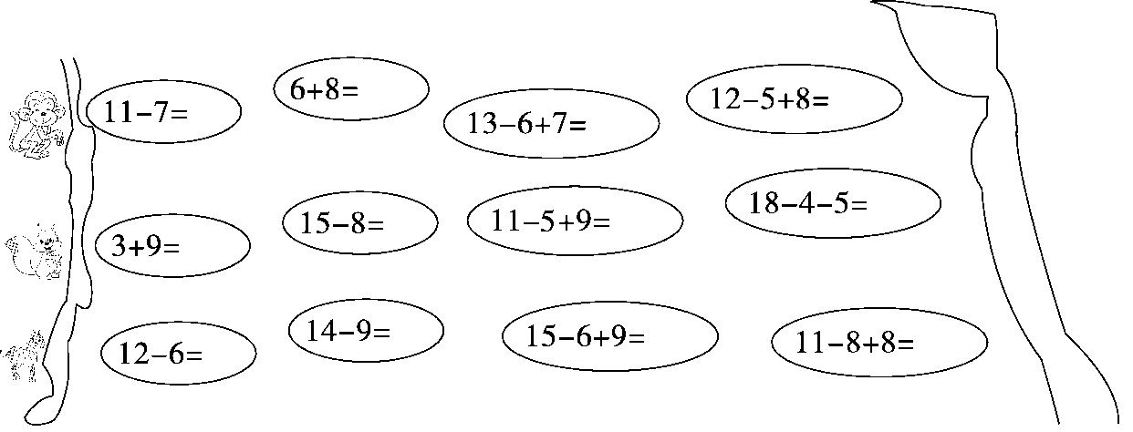
2．送蚂蚁回家。(9分)
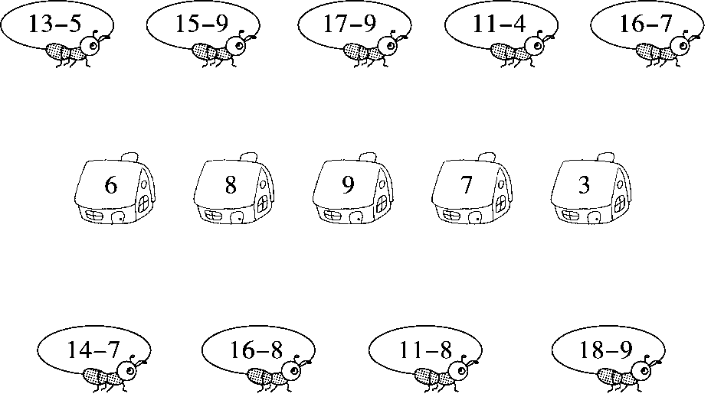
3．在里填上合适的数。(6分)
11－＝5 12－＝8 －6＝6
14－＝5 ＋8＝17 15－6＝
4．在里填上“>”“<”或“＝”。(4分)
12－94 13－95
12－713－8 10＋217－8
二、猜猜小动物各是几？(每题2分，共8分)
1.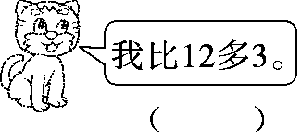 2.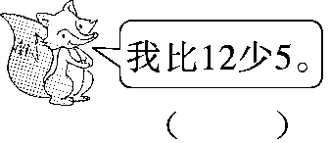

3.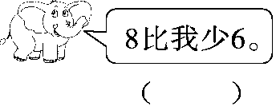 4.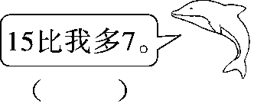
三、先填一填，再根据加法算式写出两道减法算式。(9分)
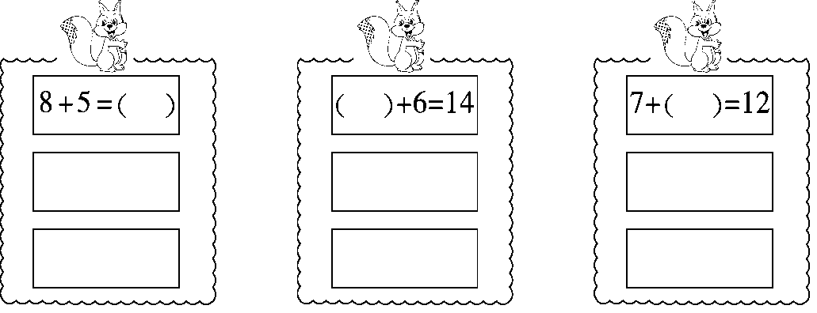
四、小猫钓的可能是哪两条鱼？(连一连)(4分)
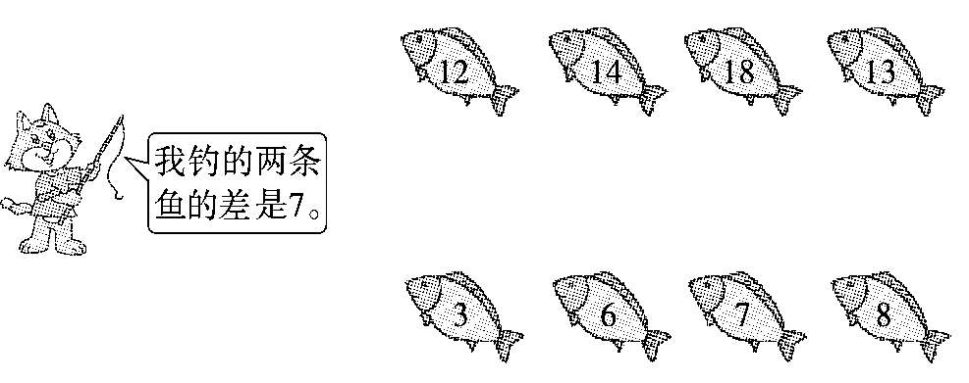
五、下面每组算式的得数相同，你能填出被遮住的数吗？(6分)
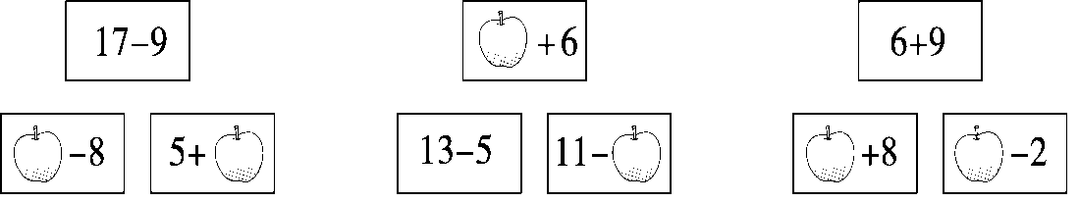

六、完成表格。(9分)
 | 原有 | 卖出 | 还剩
 | 12台 | 5台 | ( )台
 | ( )辆 | 9辆 | 9辆
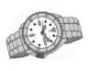 | 15块 | ( )块 | 8块
七、看图列式。(每题3分，共6分)
1.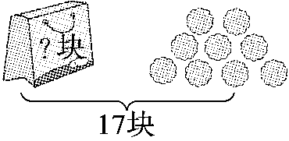 2.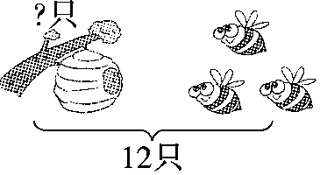
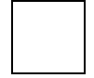＝( ) ＝( )
八、解决问题。(共27分)
1．(5分)
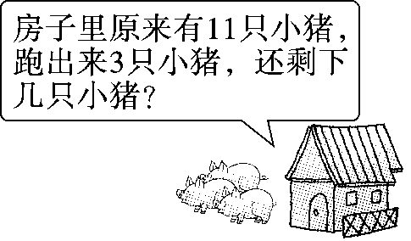

2．下面是2016年里约奥运会的各国铜牌数。(8分)
法国 | 意大利 | 德国
14块 | 8块 | 15块
(1)法国的铜牌比意大利多几块？
＝( )
(2)你能再提一个数学问题并解答吗？
__________________________________________
＝( )

3．(5分)

小明捡了几片树叶？
＝( )
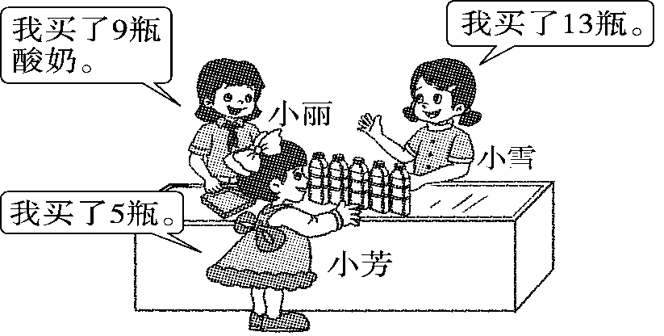
4．(9分)

(1)小雪比小芳多买了几瓶？
＝( )

(2)小丽比小雪少买了几瓶？
＝( )
(3)请你提出一个数学问题并解答。

答案
一、1.4 14 14 15 12 7 15 9 6 5 18 11
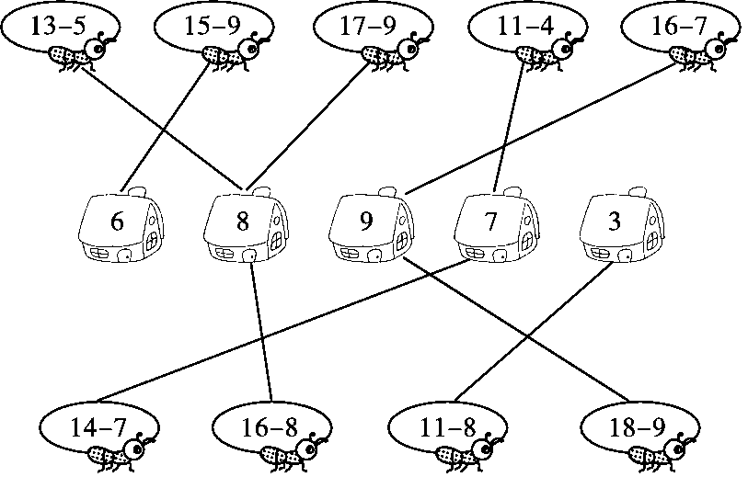
2.

3.6 4 12 9 9 9
4.＜ ＜ ＝ ＞
二、1.15
2.7
3.14
4.8
三、8＋5＝13 13－5＝8 13－8＝5
8＋6＝14 14－8＝6 14－6＝8
7＋5＝12 12－5＝7 12－7＝5
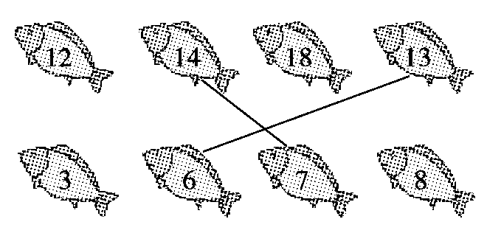
四、

五、16 3 2 3 7 17
六、7 18 7
七、1.17－9＝8(块)
2.12－3＝9(只)
八、1.11－3＝8(只)
2.(1)14－8＝6(块)
(2)答案不唯一，如：意大利的铜牌比德国少几块？
15－8＝7(块)
3.13－8＝5(片)
4.(1)13－5＝8(瓶)
(2)13－9＝4(瓶)
(3)答案不唯一，如：小芳和小丽一共买了多少瓶？
5＋9＝14(瓶)

